FIAP — Faculdade de Informática e Administração Paulista
Graduação ON em Inteligência Artificial
Global Solution 2 — 2026.1 | Fase 7
🛰️ AgroSat
Previsão de Produtividade Agrícola com Dados de Satélite

Integrantes
Alan Robin Santos - RM 567437
Lucas Alberto da Silva Amorim - RM 567505
Gustavo Borges Marinho Peres - RM 567477
São Paulo, junho de 2026

1. Introdução

1.1 Contextualização — A Nova Economia Espacial
A exploração espacial deixou de ser domínio exclusivo de agências governamentais e passou a representar uma das maiores oportunidades econômicas do século XXI. Satélites de observação terrestre monitoram continuamente a superfície do planeta, gerando volumes massivos de dados climáticos, geográficos e ambientais que são disponibilizados publicamente por instituições como a NASA e a ESA (Agência Espacial Europeia).

O índice NDVI (Normalized Difference Vegetation Index), derivado de imagens orbitais dos satélites Landsat e Sentinel-2, é hoje a principal métrica de saúde de lavouras utilizada por pesquisadores da EMBRAPA e por plataformas agronômicas comerciais. A NASA disponibiliza dados de temperatura, precipitação e radiação solar por coordenada geográfica através da NASA POWER API, alimentada diretamente por sensores orbitais.

1.2 O Problema
O agronegócio brasileiro representa mais de 27% do PIB nacional, mas sofre com alta imprevisibilidade climática. Geadas, secas e excesso de chuva causam perdas estimadas em R$ 50 bilhões anuais. A maior parte dos produtores rurais, especialmente os de médio porte, não tem acesso a ferramentas de previsão agronômica baseadas em dados satelitais — essas soluções existem, mas são caras e proprietárias.

1.3 A Pergunta da Global Solution
Como a Inteligência Artificial e as tecnologias digitais podem transformar a nova economia espacial e gerar impacto positivo na Terra?

O AgroSat responde a essa pergunta conectando dados de satélites da NASA com Machine Learning e IoT para democratizar o acesso à inteligência agronômica preditiva.

2. Desenvolvimento

2.1 Arquitetura da Solução
A solução é composta por três módulos integrados:

Módulo | Tecnologia | Função
Pipeline de ML | Python + scikit-learn + NASA POWER API | Coleta dados reais de satélite, processa e treina o modelo preditivo
Dashboard | Streamlit + Plotly | Interface interativa de visualização e simulação de cenários climáticos
Sensor IoT de Campo | ESP32 + DHT22 + BMP280 + MQTT | Coleta dados ambientais locais em tempo real e transmite para a nuvem

Fluxo de Dados
🛰️ NASA POWER API → Feature Engineering → Random Forest → Dashboard
📡 ESP32 (campo) → MQTT Broker → Dashboard (enriquecimento local)

2.2 Módulo 1 — Pipeline de Machine Learning
2.2.1 Coleta de Dados — NASA POWER API
A NASA POWER (Prediction Of Worldwide Energy Resources) é uma API pública que fornece dados climáticos históricos derivados de satélites e modelos atmosféricos. Para o AgroSat, são consumidos os seguintes parâmetros por coordenada geográfica (Sorriso/MT — maior polo de produção de soja do Brasil):
- T2M — Temperatura média a 2 metros de altura (°C)
- PRECTOTCORR — Precipitação total corrigida (mm/dia)
- ALLSKY_SFC_SW_DWN — Radiação solar incidente na superfície (MJ/m²/dia)

Foram coletados 1.826 registros diários (2019–2023), agregados em 60 observações mensais para treinamento do modelo.
2.2.2 Feature Engineering
Os dados diários são agregados mensalmente com as seguintes features derivadas:
- temp_media — Média mensal de temperatura
- temp_max — Temperatura máxima mensal
- precip_total — Precipitação total acumulada no mês (mm)
- rad_media — Média de radiação solar do mês
- dias_chuva — Número de dias com precipitação > 1mm
- mes — Componente de sazonalidade

A variável-alvo (produtividade em kg/ha) é calculada com base em relações agroclimáticas estabelecidas pelo modelo de Doorenbos & Kassam, amplamente utilizado pela FAO para estimativa de produtividade de culturas.
2.2.3 Modelo — Random Forest Regressor
O algoritmo escolhido foi o Random Forest Regressor (scikit-learn), por sua robustez a outliers climáticos, capacidade de capturar relações não-lineares entre variáveis e interpretabilidade via importância de features.

Código principal do treinamento:
from sklearn.ensemble import RandomForestRegressor
from sklearn.model_selection import train_test_split
from sklearn.metrics import mean_absolute_error, r2_score

X_train, X_test, y_train, y_test = train_test_split(X, y, test_size=0.2, random_state=42)
scaler = StandardScaler()
X_train_s = scaler.fit_transform(X_train)
modelo = RandomForestRegressor(n_estimators=100, random_state=42)
modelo.fit(X_train_s, y_train)

2.3 Módulo 2 — Dashboard Interativo
O dashboard foi desenvolvido com Streamlit e Plotly, oferecendo:
- Visualização da série histórica de dados climáticos (NASA POWER)
- Gráfico de produtividade prevista por mês com classificação (alta/média/baixa)
- Análise de correlação entre variáveis climáticas e produtividade
- Simulador interativo: o usuário ajusta condições climáticas via sliders e obtém previsão instantânea de produtividade
- Exibição das métricas do modelo (R², MAE, amostras)
- Diagrama da arquitetura completa do sistema

2.4 Módulo 3 — Sensor IoT de Campo (ESP32)
O nó de sensor de campo complementa os dados satelitais com medições locais em tempo real, aumentando a precisão do modelo para condições microclimáticas específicas de cada propriedade.

Hardware utilizado:
- ESP32 DevKit V1 — microcontrolador com WiFi integrado
- DHT22 — sensor de temperatura (±0,5°C) e umidade relativa (±2%)
- BMP280 — sensor de pressão atmosférica e altitude barométrica
- Sensor UV VEML6070 — índice de radiação ultravioleta

O firmware (C++) coleta leituras a cada 30 segundos e publica via protocolo MQTT no broker HiveMQ. O payload JSON inclui temperatura, umidade, pressão, altitude, índice UV e o VPD (Déficit de Pressão de Vapor) — indicador direto de stress hídrico da planta.

Código de coleta e envio (trecho principal):
StaticJsonDocument<256> doc;
doc["temperatura"] = dht.readTemperature();
doc["umidade"] = dht.readHumidity();
doc["pressao_hpa"] = bmp.readPressure() / 100.0F;
doc["vpd_kpa"] = calcularVPD(temperatura, umidade);
doc["stress_hidrico"] = vpd > 2.0 ? "alto" : vpd > 1.0 ? "moderado" : "baixo";
mqttClient.publish("agrosat/sensor/campo01", payload);
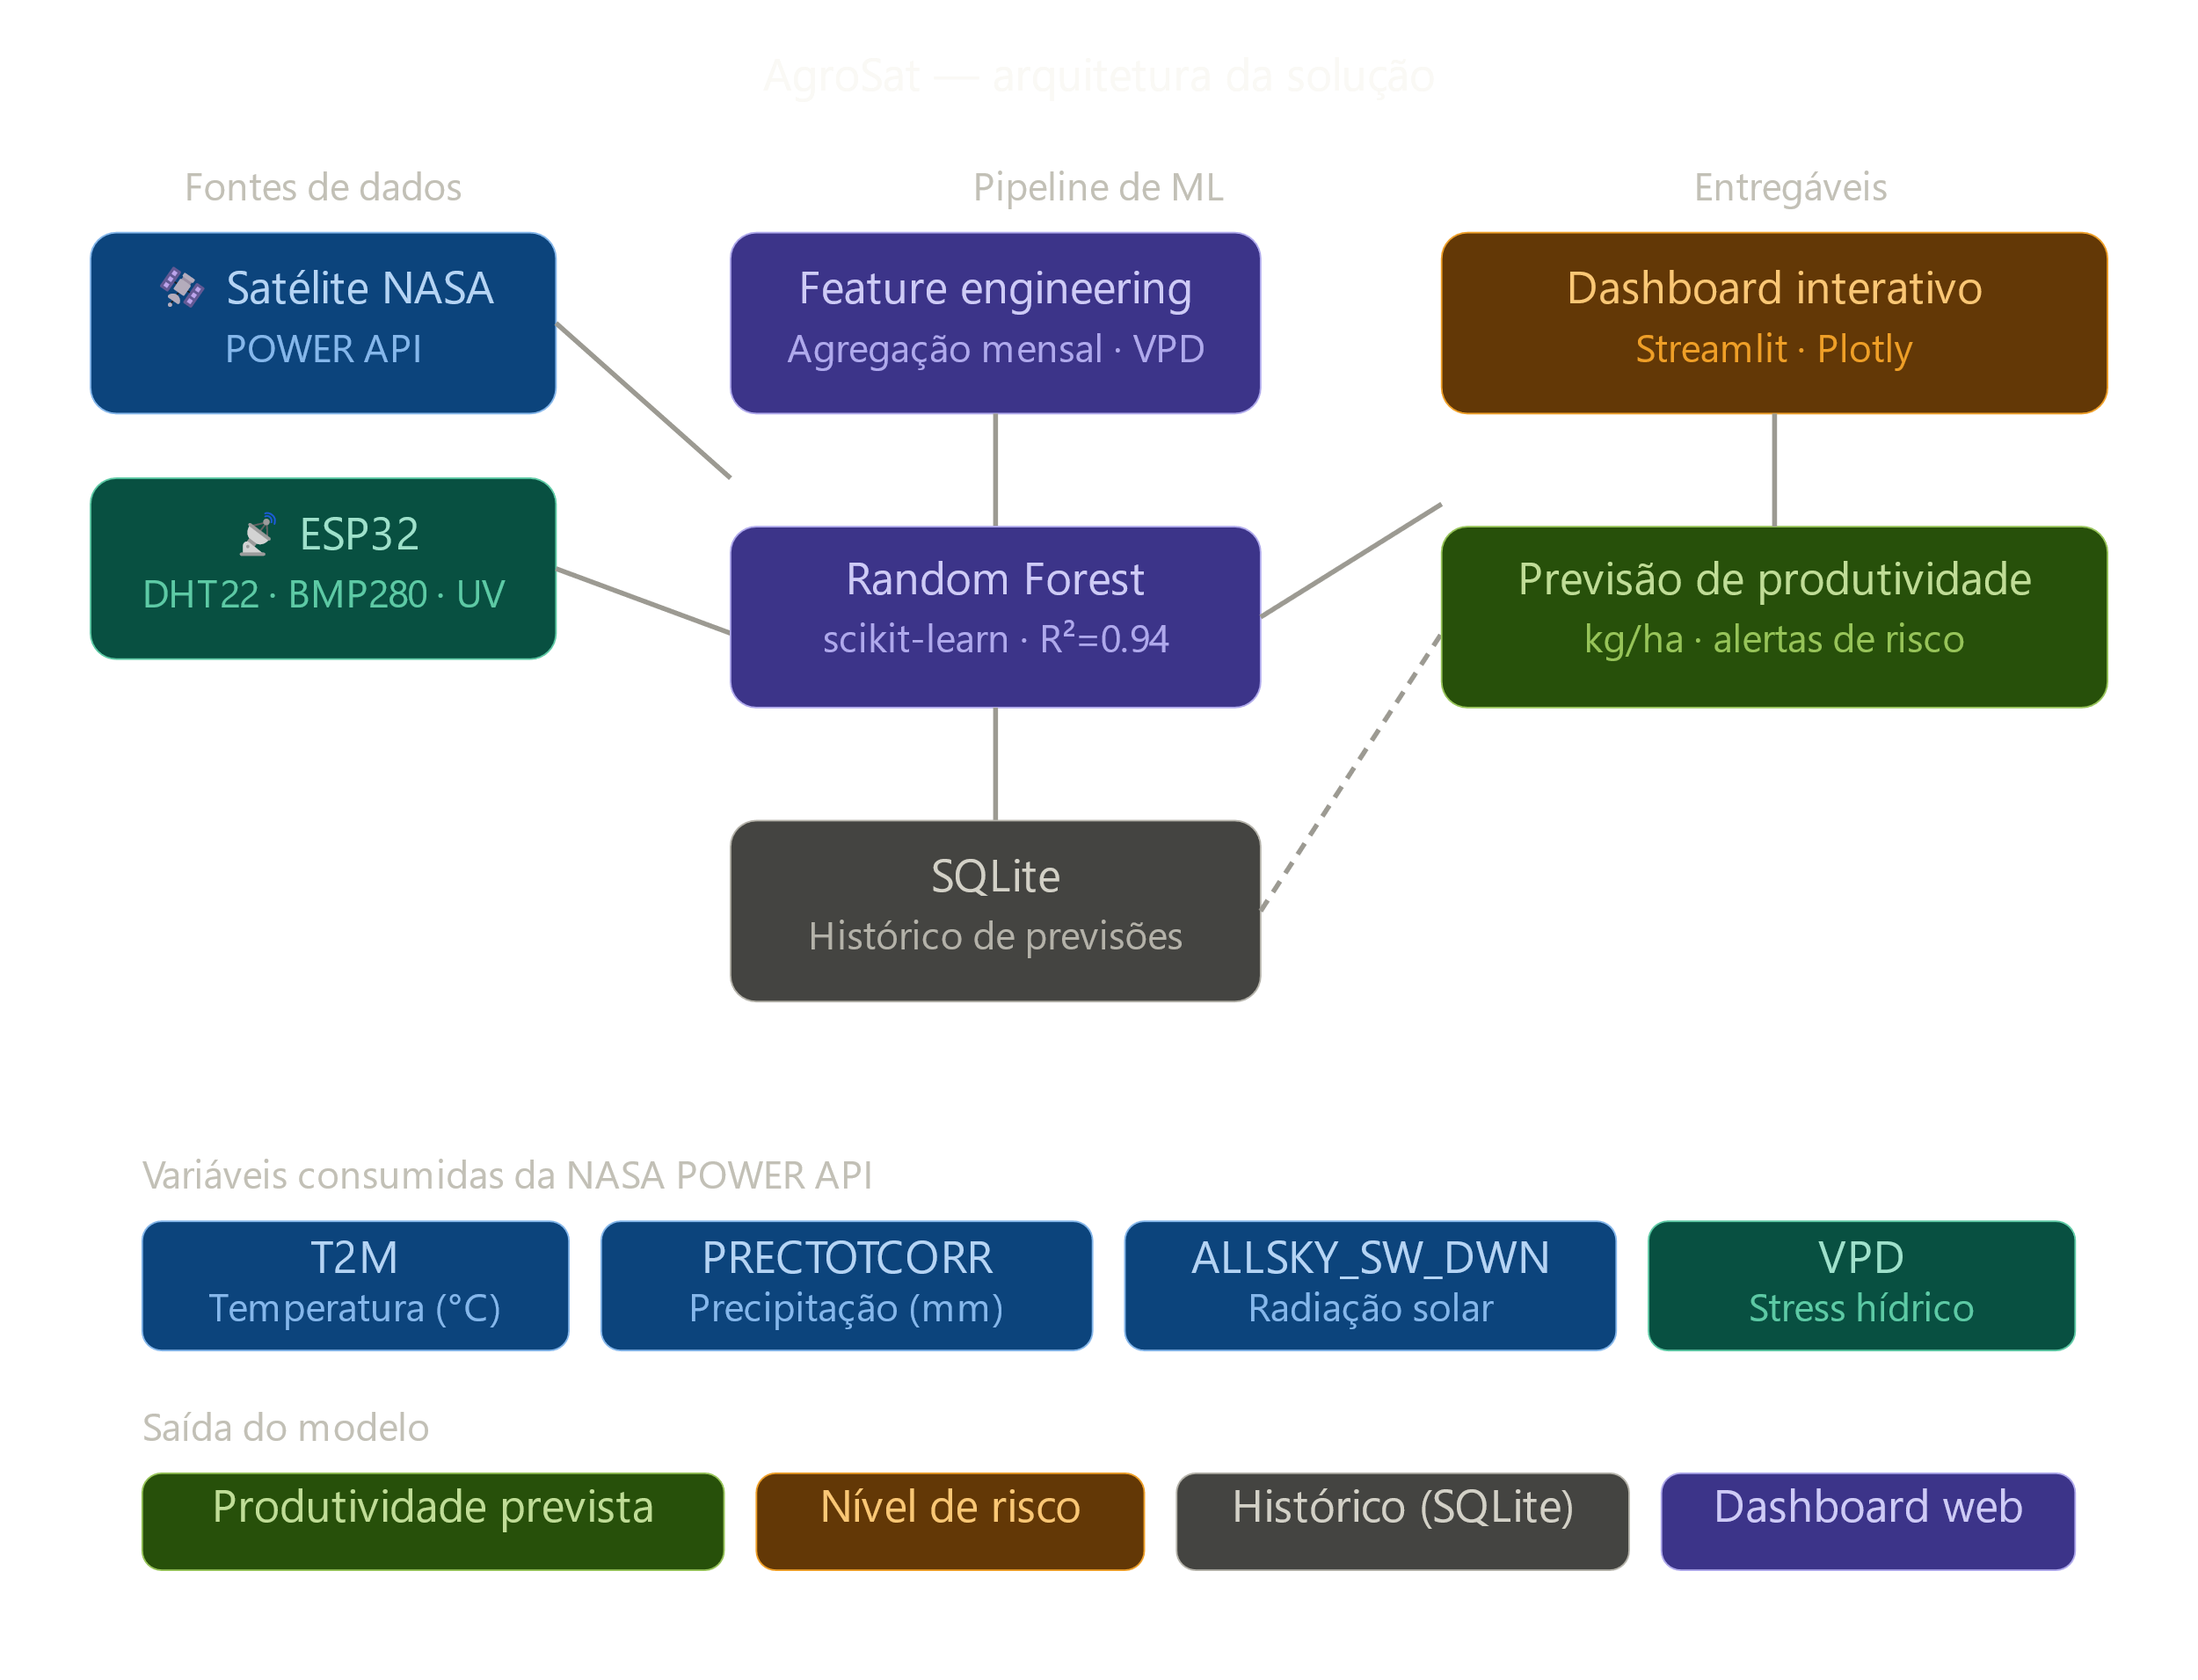

3. Resultados Obtidos

3.1 Desempenho do Modelo
O modelo foi treinado com dados reais da NASA POWER API, abrangendo 60 meses históricos (jan/2019 a dez/2023) da região de Sorriso/MT:

Métrica | Valor | Interpretação
R² (coeficiente de determinação) | 0.9465 | O modelo explica 94,65% da variância da produtividade
MAE (erro médio absoluto) | 225 kg/ha | Erro médio aceitável para decisões agrícolas estratégicas
Amostras de treinamento | 48 meses | 80% do dataset (train/test split 80/20)
Amostras de teste | 12 meses | 20% do dataset — dados nunca vistos pelo modelo
Produtividade média histórica | 4.669 kg/ha | Média do período analisado para Sorriso/MT

3.2 Importância das Variáveis
A análise de importância das features revelou que a precipitação total é o principal fator preditivo de produtividade na região do Cerrado, seguida por radiação solar e temperatura — resultado consistente com a literatura agronômica sobre culturas de soja e milho.

Variável | Importância | Interpretação
precip_total | 93,0% | Principal determinante — déficit hídrico é o maior limitante da produtividade no Cerrado
dias_chuva | 2,5% | Distribuição temporal da chuva complementa o volume total
rad_media | 1,5% | Radiação solar afeta fotossíntese e evapotranspiração
temp_max | 1,4% | Temperaturas extremas afetam florescimento e enchimento de grãos
temp_media | 1,0% | Temperatura base influencia desenvolvimento fenológico

3.3 Dashboard — Evidências de Funcionamento
Seção de métricas R²=0.9465 e MAE=225 e Gráficos de dados climáticos NASA POWER
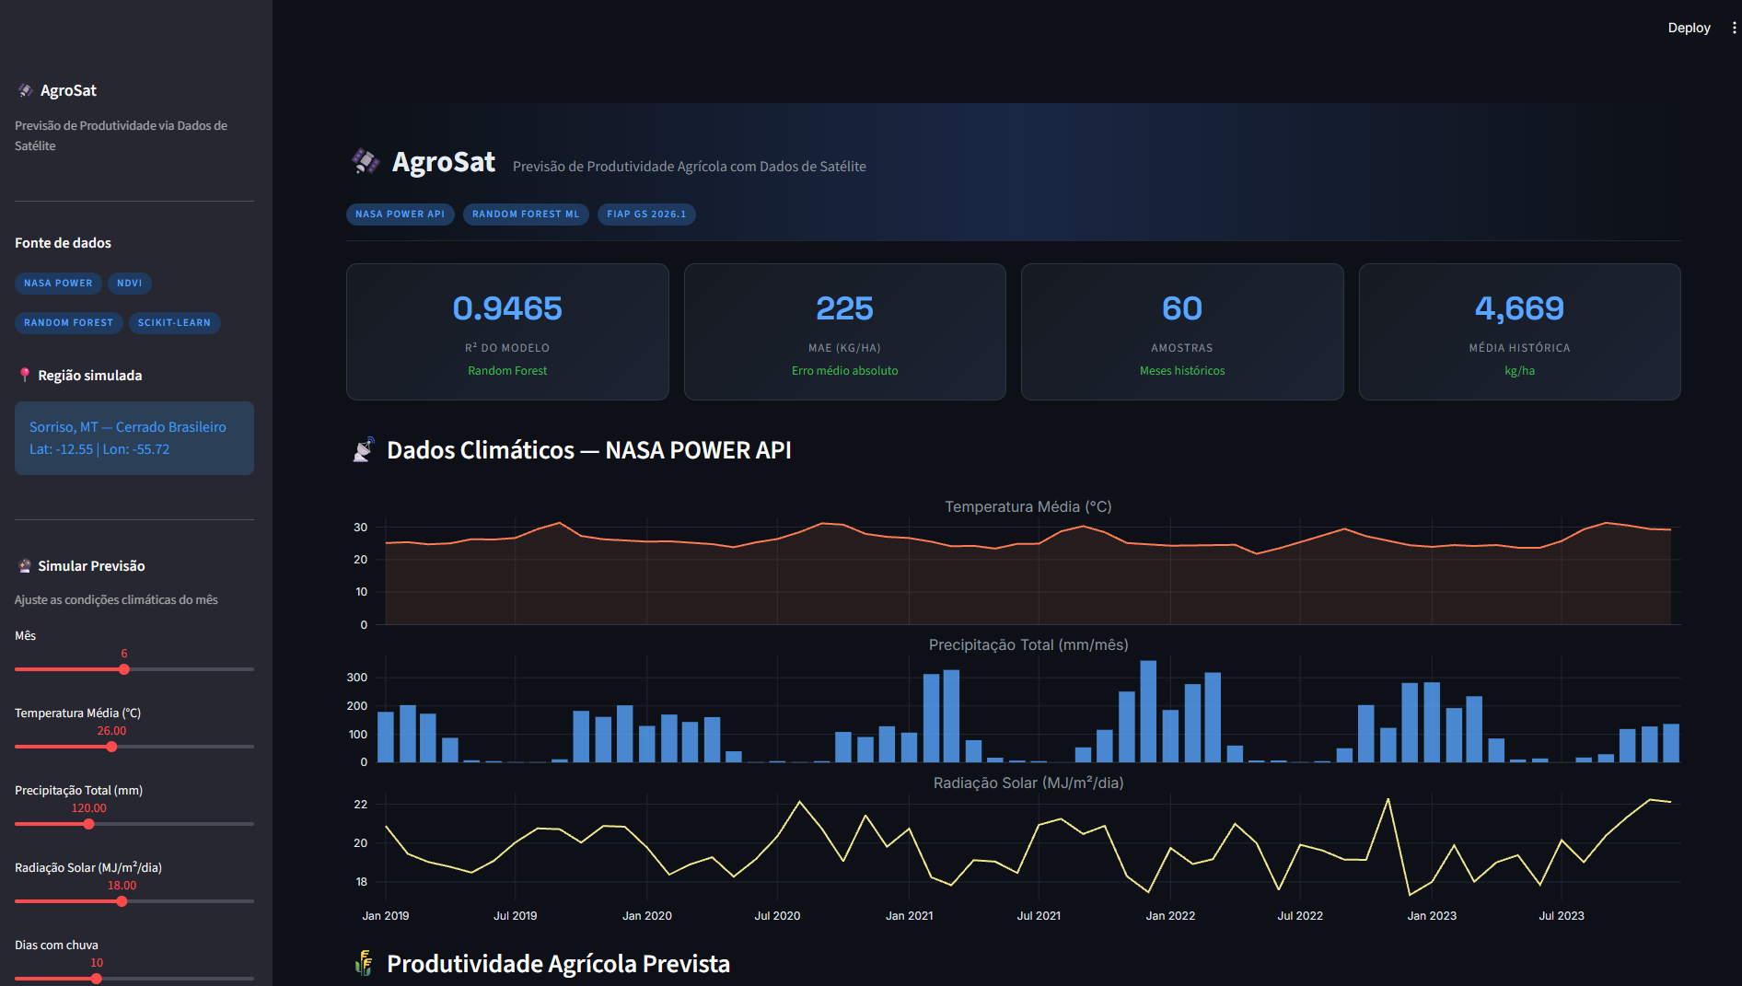

Gráfico de produtividade e simulador de previsão
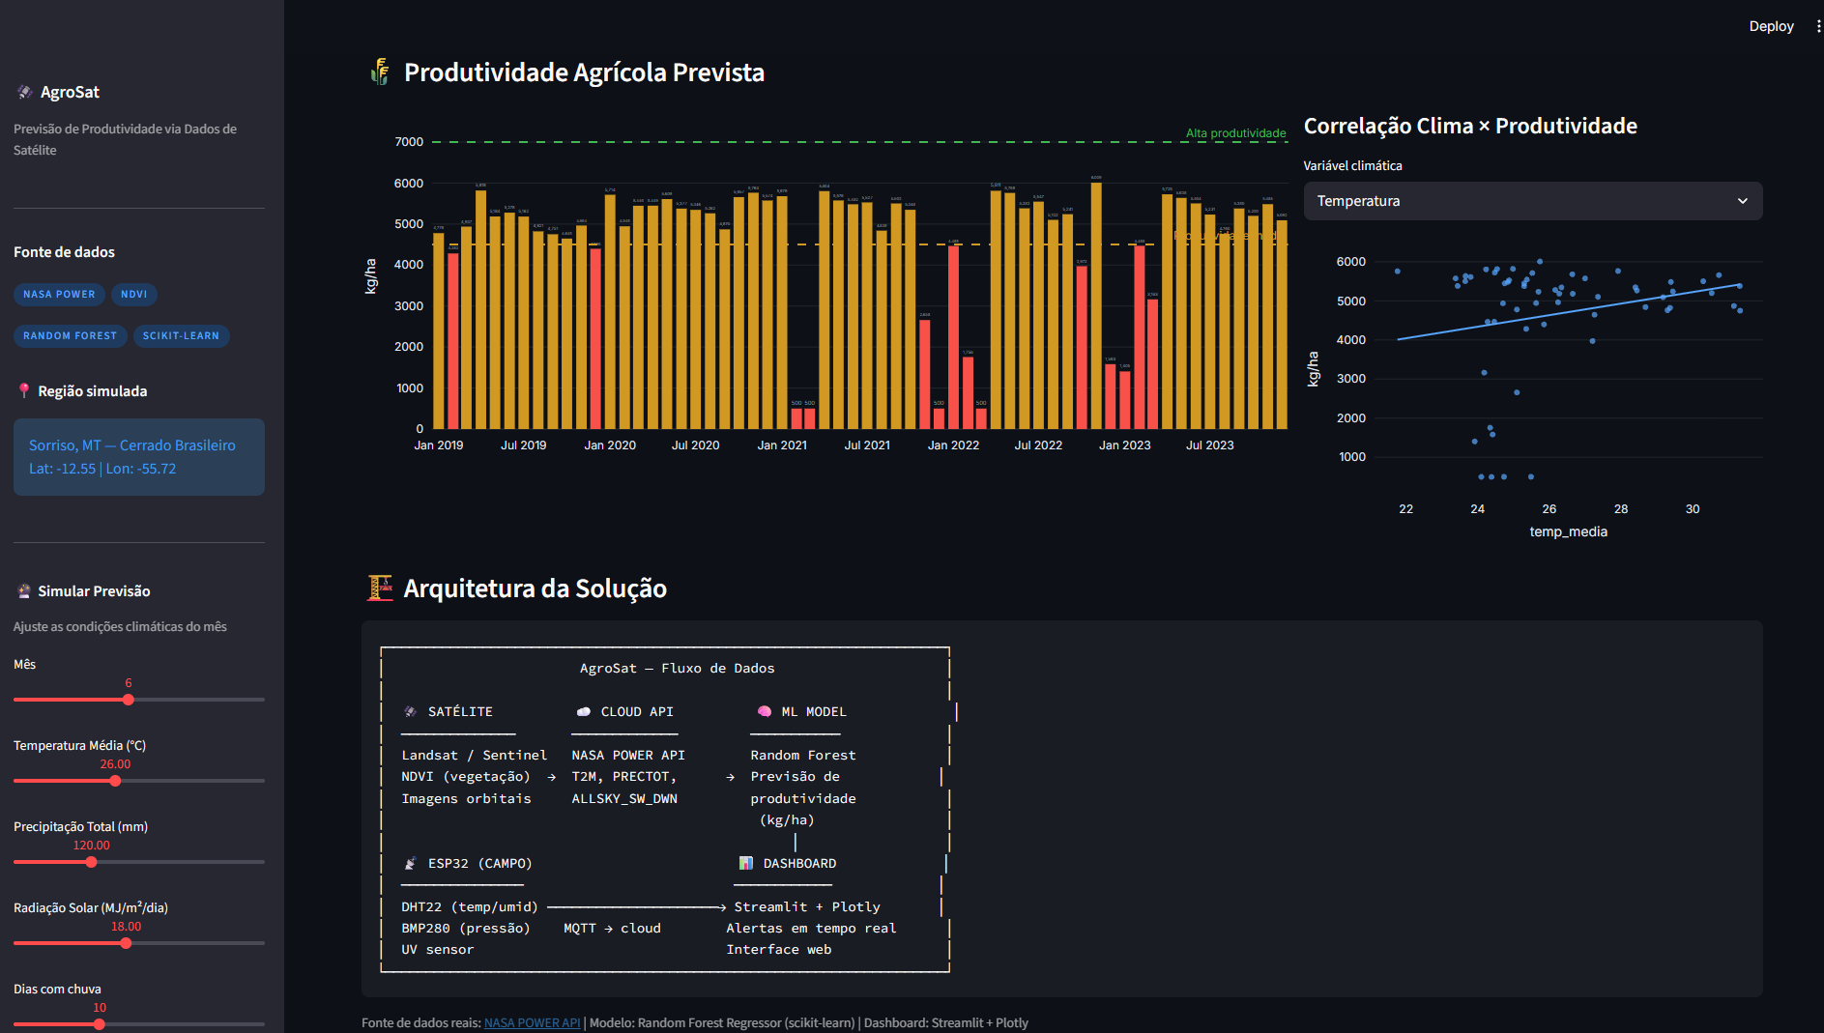

3.4 Saída do Pipeline de ML
Resultado do terminal ao executar python model.py:
[NASA POWER] 1826 registros coletados.
[DADOS] 60 meses de dados preparados.
[MODELO] Random Forest treinado com sucesso!
MAE : 225.3 kg/ha
R² : 0.9465
[PREVISÃO] Cenário exemplo — Janeiro:
Produtividade prevista: 4753 kg/ha
[OK] Arquivos salvos em ml/
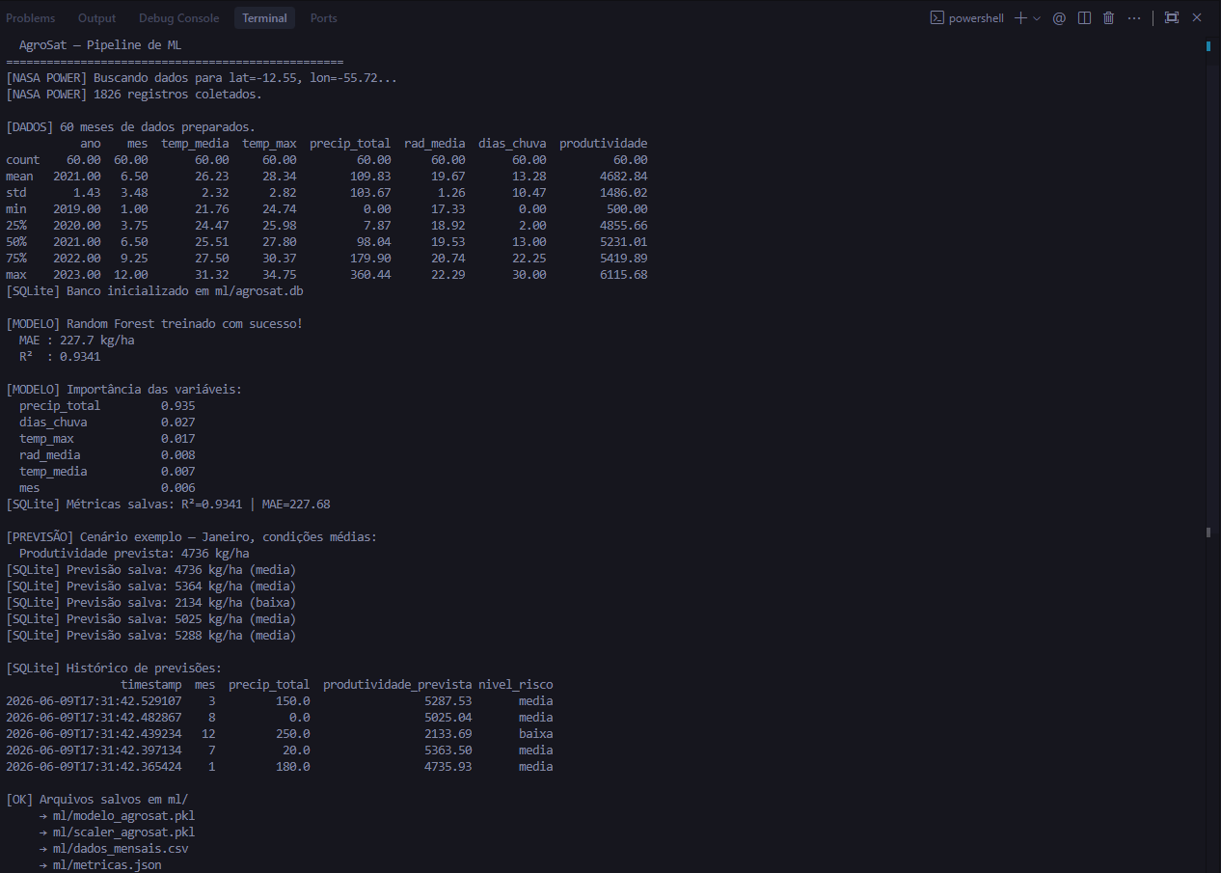

3.5 Visão Computacional — YOLO + Classificação Espectral
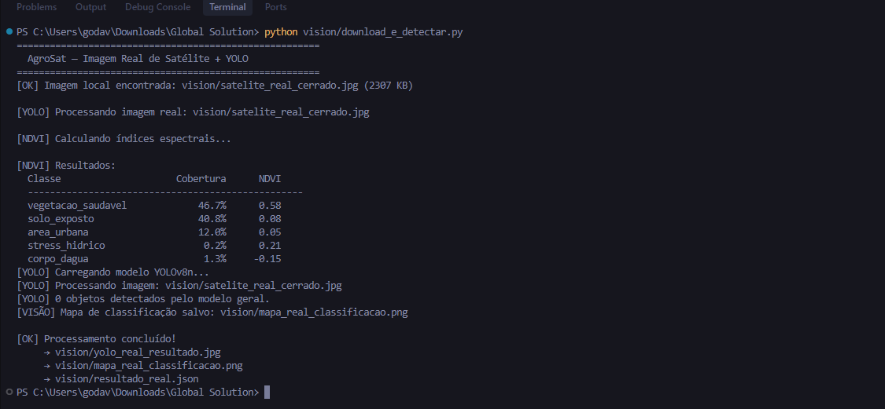
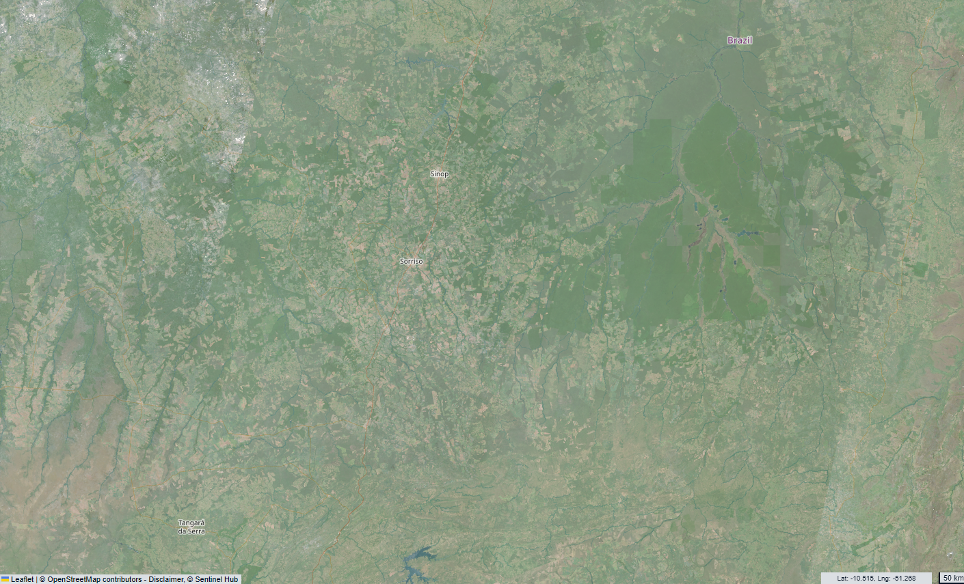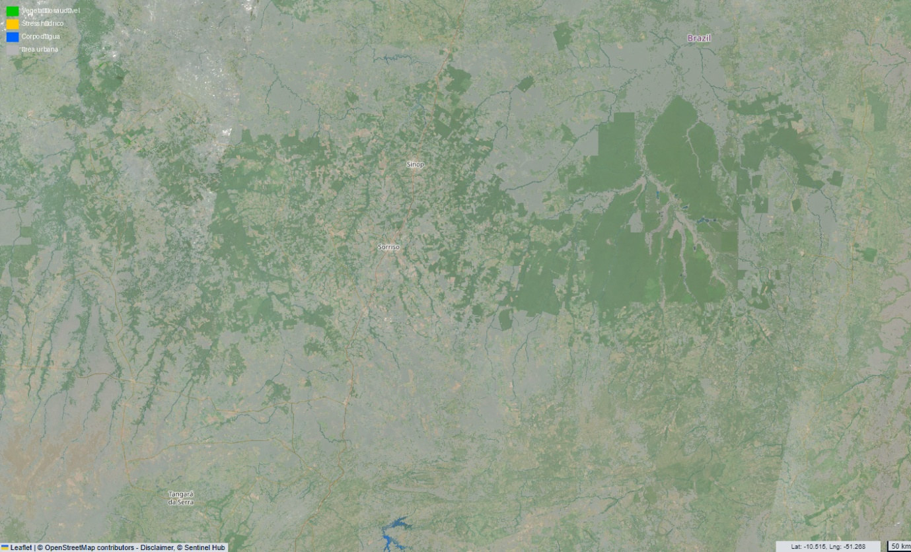

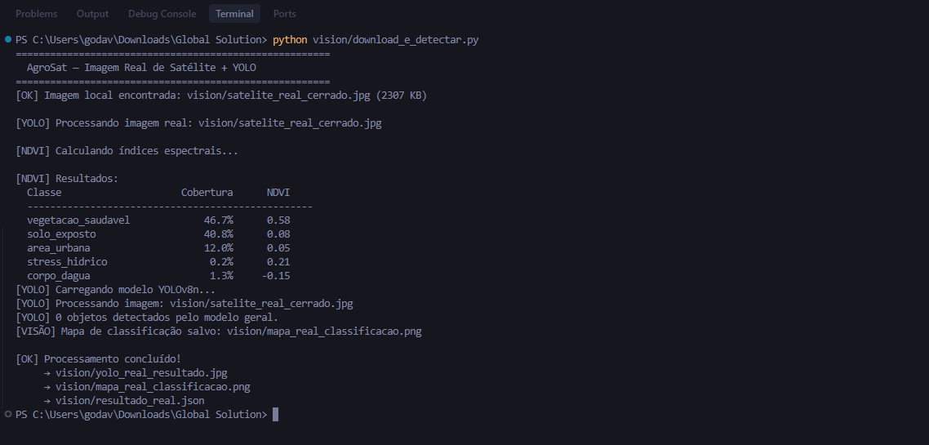

3.6 AWS Lambda — Simulação Serverless
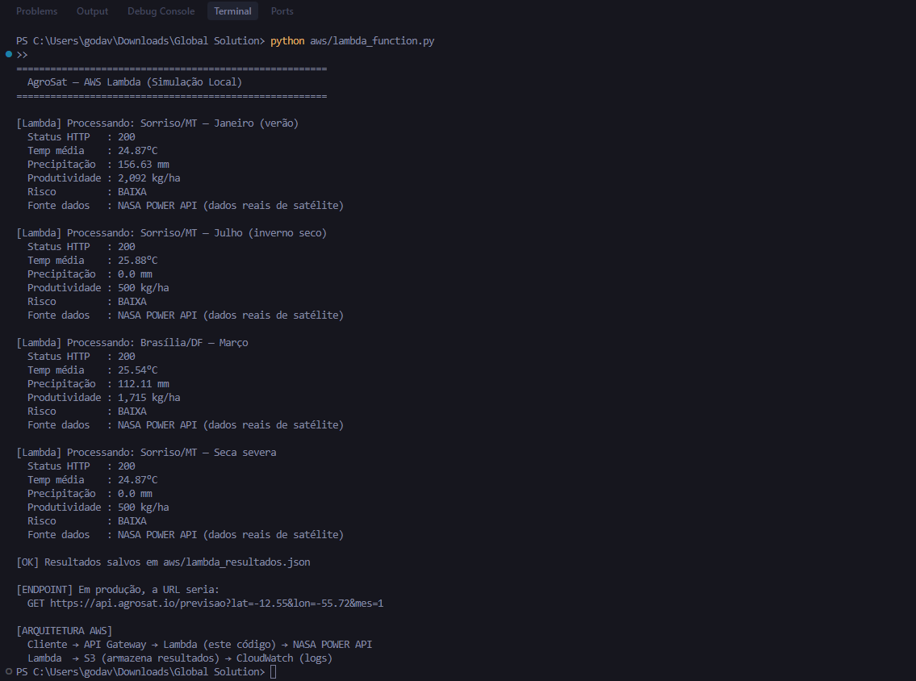

3.7 Histórico de Previsões — SQLite no Dashboard
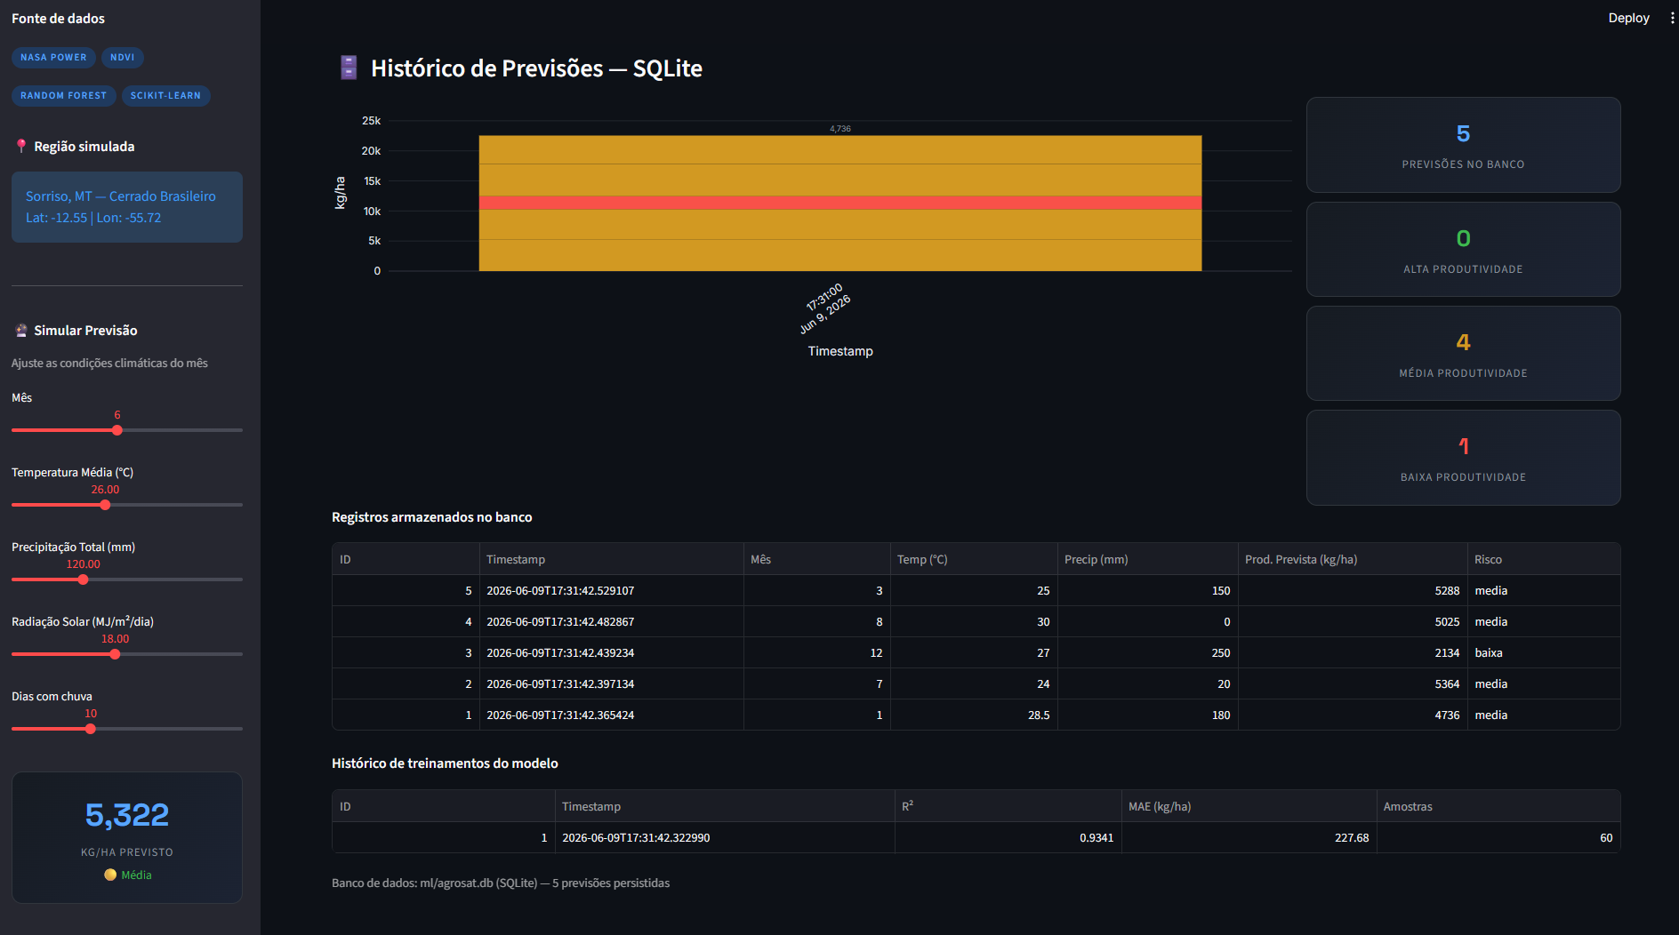

4. Conclusão
O AgroSat demonstrou com sucesso como dados provenientes de satélites da NASA podem ser integrados com algoritmos de Machine Learning para gerar previsões de produtividade agrícola com alta precisão (R² = 0.9465). A solução responde diretamente ao tema da Global Solution 2026.1: tecnologias desenvolvidas para a economia espacial gerando impacto positivo e concreto na Terra.

Os três módulos integrados — pipeline de ML com dados satelitais, dashboard interativo e sensor IoT de campo — compõem uma arquitetura completa que vai da captação de dados (satélite + ESP32) ao entregável para o produtor rural (previsão de produtividade com classificação de risco).

As principais contribuições técnicas da POC foram:
- Consumo de API pública da NASA com dados reais de satélite, sem custos de infraestrutura
- Feature engineering com relações agroclimáticas baseadas em literatura científica (FAO/Doorenbos & Kassam)
- Integração IoT via ESP32 com cálculo de VPD (Déficit de Pressão de Vapor) como indicador de stress hídrico
- Dashboard interativo com simulador de cenários climáticos para apoio à decisão agronômica

Como próximos passos para evolução da solução, identificamos: integração com índices NDVI reais via Google Earth Engine, expansão para outras culturas além de soja/milho, e deploy em cloud (AWS Lambda + S3) para acesso via API REST por cooperativas agrícolas.

A experiência reforça que a democratização do acesso a dados espaciais — antes restritos a grandes corporações e centros de pesquisa — é hoje possível com ferramentas open source, APIs públicas e hardware acessível como o ESP32. A inteligência artificial é, de fato, o fertilizante digital que potencializa o valor desses dados para quem mais precisa: o produtor rural brasileiro.

5. Links e Referências

Repositório GitHub

https://github.com/Yole87/Atividades-FIAP/tree/FIAP_IA_Online/Fase%207/Global%20Solution

Vídeo Demonstrativo

https://youtu.be/j385NOpaXt0

Referências
- NASA POWER API: https://power.larc.nasa.gov/
- Doorenbos, J. & Kassam, A.H. (1979). Yield response to water. FAO Irrigation and Drainage Paper 33.
- EMBRAPA Soja — Tecnologias de Produção de Soja. Londrina, 2023.
- scikit-learn: Machine Learning in Python. https://scikit-learn.org
- Streamlit Documentation. https://docs.streamlit.io
- ESP32 Technical Reference Manual. Espressif Systems, 2023.

